Российская Федерация
Управление образования Администрации г. Новошахтинска Ростовской области
муниципальное бюджетное учреждение дополнительного образования
" Центр развития творчества детей и юношества"

Компетентность современного педагога как условие эффективности организации взаимодействий семьи и экологического образования

Автор - составитель:
Свидрицкая Е.С.- педагог
дополнительного образования

2018 г.
В целях привлечения внимания общества к вопросам экологического развития Российской Федерации, сохранения биологического разнообразия и обеспечения экологической безопасности 2017 год объявлен Годом Экологии.
Среди глобальных, жизненно важных проблем, стоящих перед человечеством, первостепенное значение приобрели в наши дни проблемы экологии, так как загрязнение природы всё активнее угрожает существованию человека. Отсюда исходит актуальная экологическая задача в том, чтобы минимизировать вредные техногенные воздействия на окружающую среду и информирование общества о конкретной опасности, угрожающей человеку в воздухе, воде, почве, жилище. Очевидно, что в становлении экологического сознания велика роль образования не только в школах, но и в дополнительном образовании, которая может и должна воспитывать у ребят чувство сопричастности к природе, не позволять относиться к ней потребительски.
Целесообразно организовать процесс формирования экологической культуры у детей не только в общеобразовательных школах, но и в учреждениях дополнительного образования. Этому способствует введение ФГОС второго поколения.
На первых занятиях в творческом объединении «Юный эколог» происходит знакомство с основами экологической культуры, усваивается важность экологических знаний, (программа " Юный эколог" для 1-4 года обучения) в последующие годы приобретаются навыки исследовательской деятельности (проектная программа "Хранители" для 5-9 года обучения). Работая с ребятами, педагоги дополнительного образования используют разнообразные формы и методы: это - циклы наблюдений за явлениями природы, развитием растений и животных во время смены времён года, что невозможно сделать без помощи родителей, особенно в начале освоения программы. Так родители Иванова Артёма и Свидрицкой Алеси помогли детям не только вырастить урожай томатов от семечки до сбора урожая, но и помогли сравнить урожай томатов, выращенный в поликарбонатной теплице и в открытом грунте.
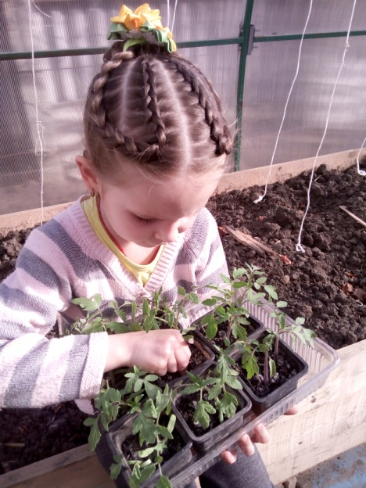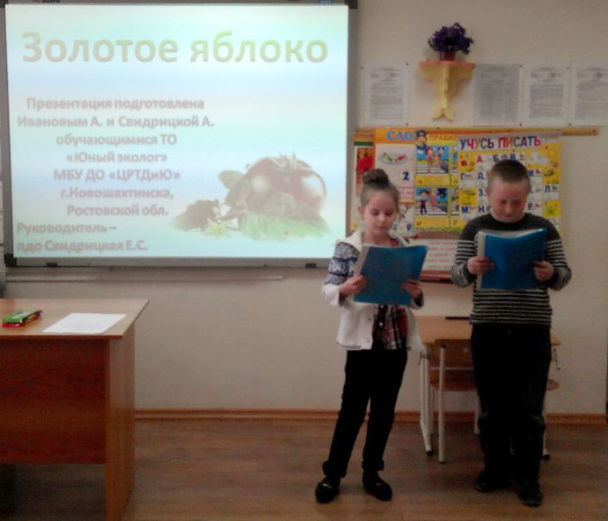
В рамках долговременного проекта «Земля – планета ЖИЗНЬ» родители помогали посадить, необходимые для наблюдения, растения, вырастить урожай, вести дневник наблюдений, делать фото и видео съемки. Для участия в творческих конкурсах на экологическую тематику обычно используется природный материал, который помогают собрать и приготовить для дальнейшего использования родители.
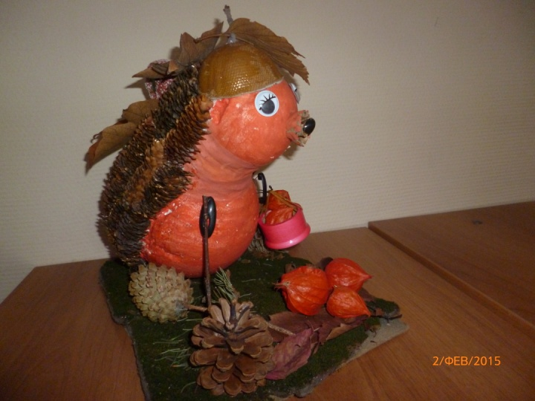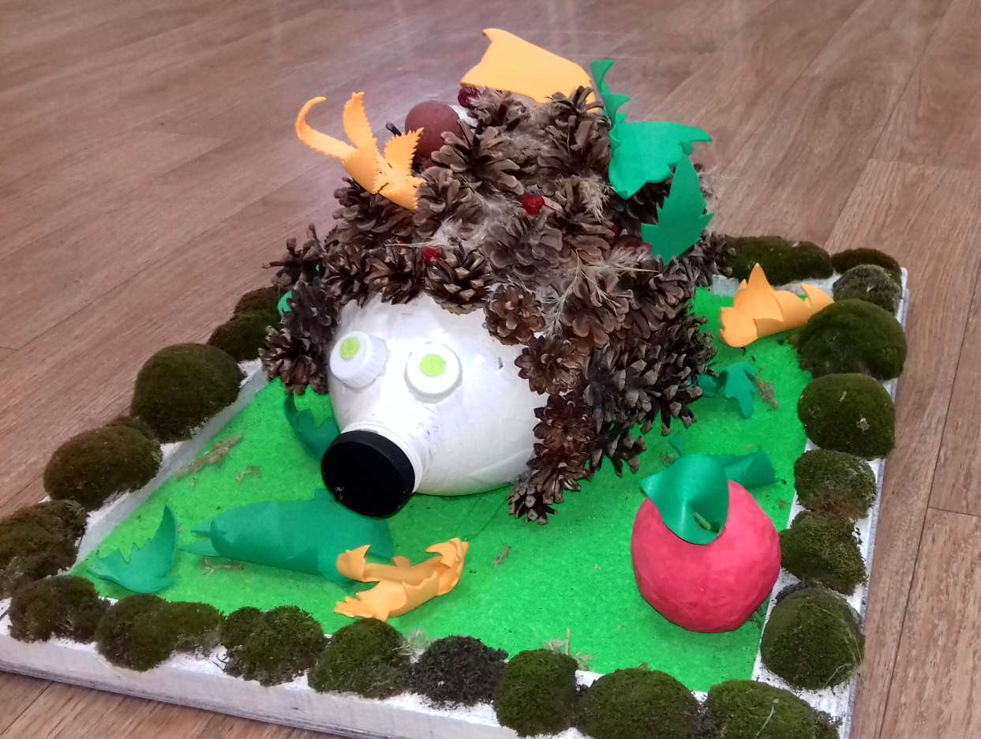
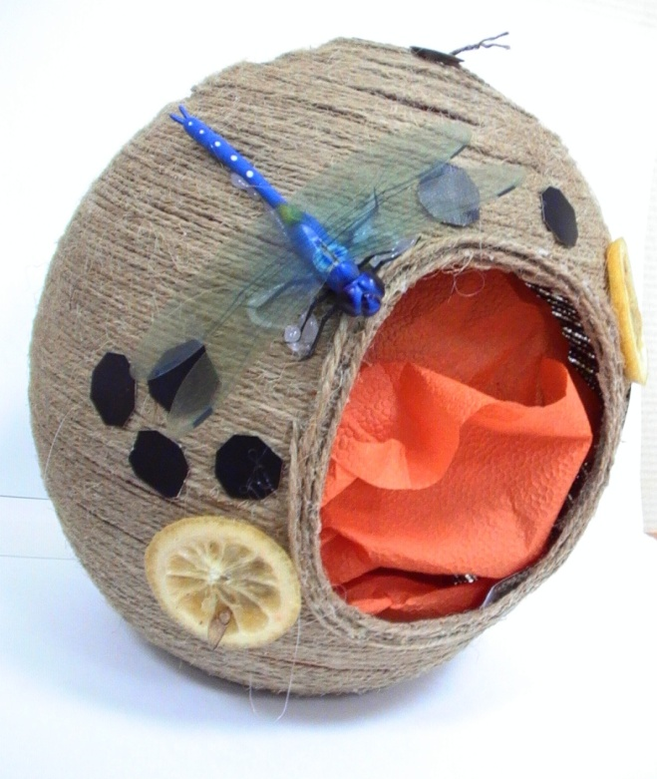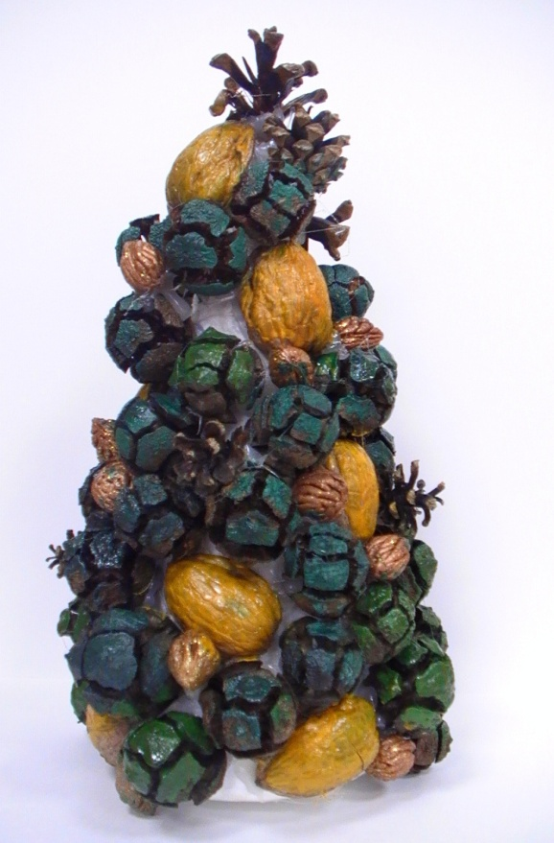

Ежегодно в рамках проведения мероприятия «Синичкин день» ребята делают кормушки для птиц, и здесь без помощи дедушек и пап не обойтись, а когда был объявлен конкурс на самую красивую, практичную кормушку, то тут проявили свою изобретательность все.
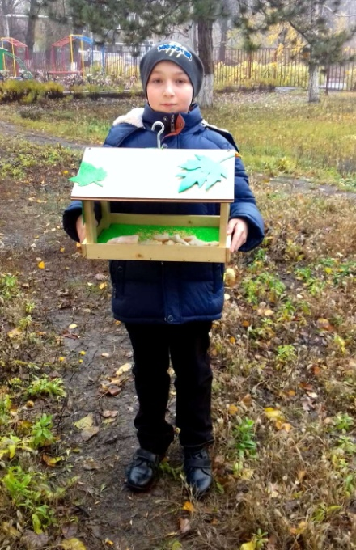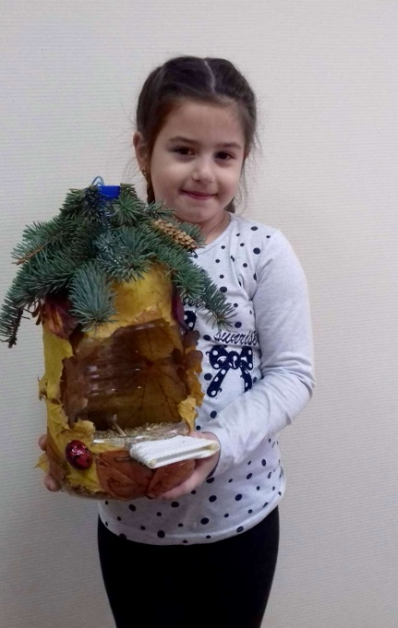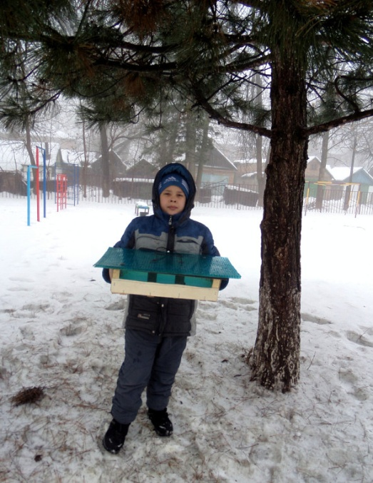
Практическую работу на местности и камеральную часть работы для практической исследовательской работы «Белый тополь - старейшее дерево города Новошахтинска», измерения дерева юным экологам помогал делать дедушка Погореловой Лады, маркшейдер по профессии. Он же показал ребятам измерительные приборы, такие как нивелир и рулетку. Дедушка Лады не только рассказал об их назначении и использовании, но и учил их использовать для выполнения практической работы.
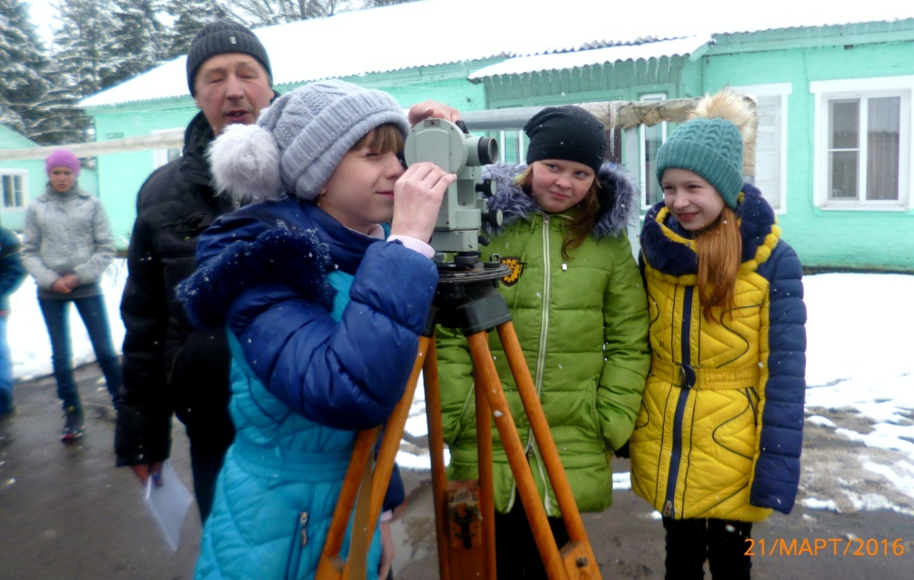
Необходимые данные для исследовательского проекта «На дороге дети – Вы за них в ответе!» ребята по желанию со своими родителями собирали согласно графику в течение нескольких дней. Они вели подсчёт автотранспорта, проезжающего по определённому участку трассы для определения количества отравляющих веществ, оседающих в данном районе. Математические вычисления помогала сделать мама Миллер Дмитрия, бухгалтер по профессии, она же подсказала, как правильно записать и оформить информацию.
При формировании у детей знаний о целостности жизни на Земле и пределах её устойчивости, о факторах риска разрушения основ жизни в окружающей среде во время работы над исследовательским проектом «Война машин и экология», ребята на практике увидели правильность обработки земли под посев пшеницы и ячменя, а пригласил посмотреть сельскохозяйственные работы механизатор - папа Зима Анастасии. Он также рассказал о влиянии вредных веществ, например машинного масла и бытового мусора, который оставляют после себя автомобилисты.
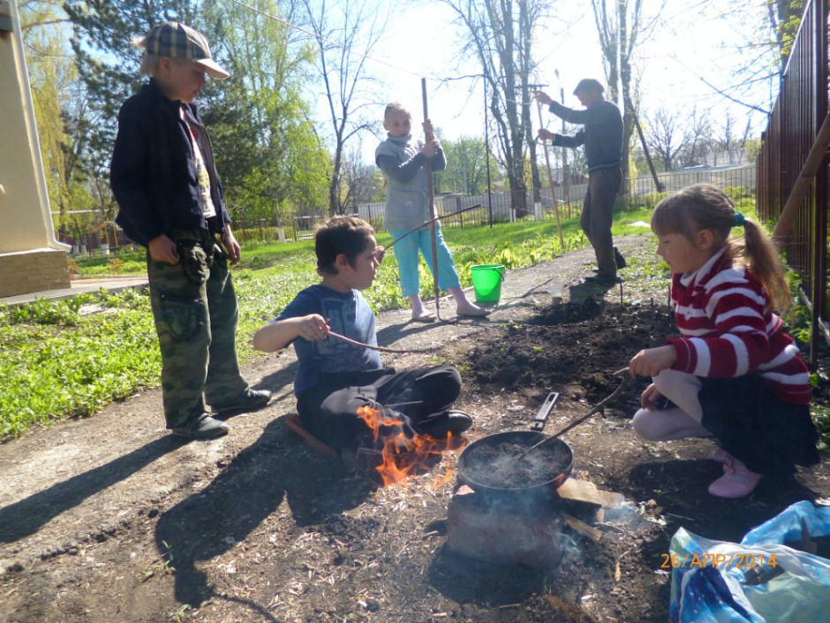
Чтобы осознать и понять разрушительную силу неуправляемого огня обучающиеся младшего школьного возраста объединения «Юный эколог» ежегодно по приглашению одного из родителей, Александра Новова, работающих в пожарной части, посещают её, где ребятам показывают и рассказывают о губительном влиянии продуктов горения на живые организмы, о страшных последствиях разгула огня и о том, как правильно надо обращаться с огнем в быту. Практические занятия с обучающимся проводят специалисты, где показывают современную защитную одежду и оборудование, разрешают посидеть в кабине пожарной машины, проводят соревнования, где команды юных экологов на время разворачивают пожарный шланг, спасают "пострадавших" - надевают им дыхательные маски и самоспасатели.
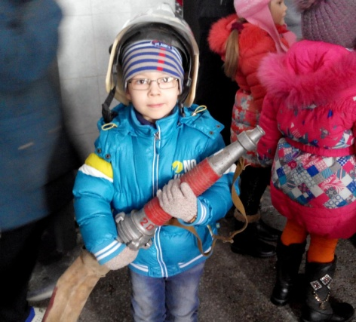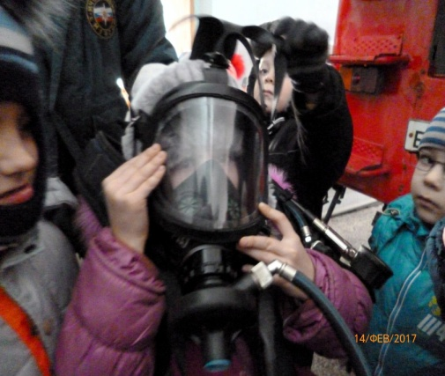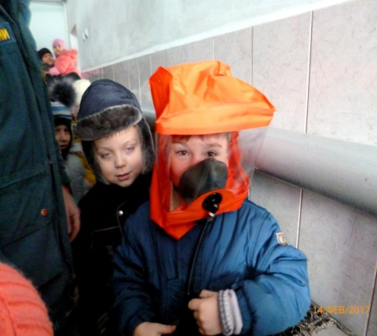
Проект «Демографическая волна Великой Отечественной войны» столкнул с необходимостью расширить и углубить знания о довоенных и военных годах страны и нашего города. Исследовательской группе помогла мама Кристины Байдак, преподаватель русского языка и литературы, которая подсказала, что в архиве библиотеки хранятся старые газеты, откуда можно собрать информацию.
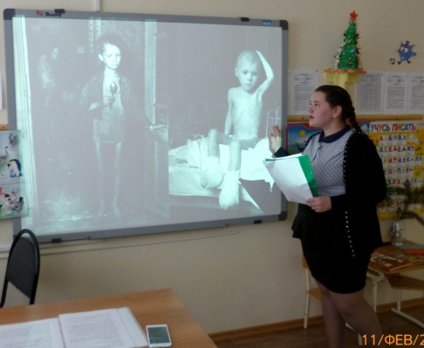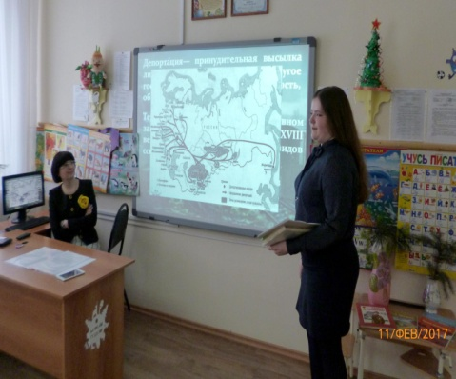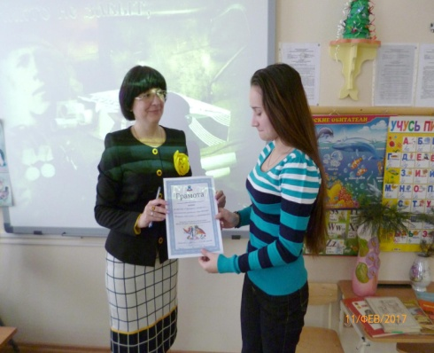
Исследовательский проект «Ты есть то, что ты ешь!» призван убедить обучающихся отказаться от фастфудов. В результате проведённых исследований над кириешками, Чорба Виктория с мамой, медицинской сестрой, приготовили полезные кириешки. Ими они угостили не только товарищей Вики, но и членов жюри на городской эколого – краеведческой конференции.
Меняется мир, меняются люди, другие сейчас дети. И мы, преподаватели, ищем новые способы, новые методы и направления работы, позволяющие максимально развить каждого ребенка, привить интерес к познанию себя и окружающего мира, научить ориентироваться в огромном потоке информации, анализировать различные источники знаний, планировать свою работу, максимально самостоятельно решать проблемы, искать ответы на поставленные вопросы. Этому и способствует проведение исследовательских работ на занятиях творческого объединения «Юный эколог». Результаты исследований были представлены на городских конференциях, областных, всероссийских и международных конкурсах, где отмечены дипломами призёров и победителей.

Исследовательская работа требует много сил и времени, но в тоже время, интересна и необходима для детей, потому что формирует такие качества личности как - самостоятельность, активность, трудолюбие, целеустремлённость, гражданственность, духовность, нравственность, ответственность.
В рамках каждого учебного предмета общеобразовательной школы рассматривается та экологическая проблема, которая вытекает из содержания данного предмета и его специфики. Всё это позволяет в комплексе решать многие вопросы учебно-воспитательного процесса, формировать общие интересы. А в итоге каждый ученик, осознавший проблему охраны окружающей среды, является в будущем защитником природы и знает, как этому способствовать. Но лишь объединив все части мозаики экологических знаний можно получить экологическое образование, целостное представление о важности изучения всех аспектов экологии. Занятия в объединении "Юный эколог" представляют широкую возможность для исследовательской деятельности, где добровольными помощниками являются родители, которые понимают важность экологического образования.
Таким образом, приведенные выше примеры доказывают эффективность организации взаимодействий семьи и экологического образования обучающихся, которое становится результативным, когда различные аспекты его содержания раскрываются во взаимодействии всех учебных дисциплин, как естественных, так и гуманитарных, во взаимодействии с родителями и представителями старшего поколения.

